- На диаграмме показано содержание питательных веществ в сливочном мороженом. Определите по диаграмме, содержание каких веществ преобладает.
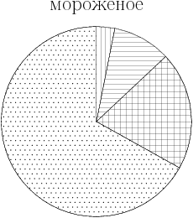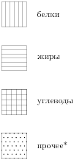
*-к прочему относятся вода, витамины и минеральные вещества.
1. | жиры |  | 2. | белки |  | 3. | углеводы |  | 4. | прочее
- На диаграмме показан возрастной состав населения Китая. Определите по диаграмме, население какого возраста составляет более 50% от всего.
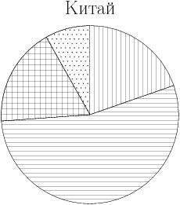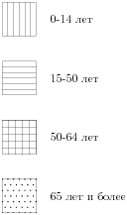
1. | 0-14 лет |  | 2. | 15-50 лет |  | 3. | 51-64 лет |  | 4. | 65 и более
- На диаграмме показано распределение земель Уральского, Приволжского, Южного и Дальневосточного Федеральных округов по категориям. Определите по диаграмме, в каком округе доля земель сельскохозяйственного назначения наименьшая.
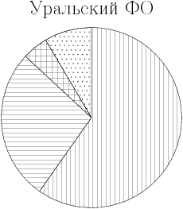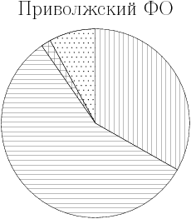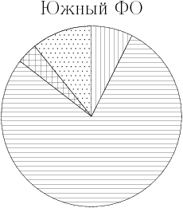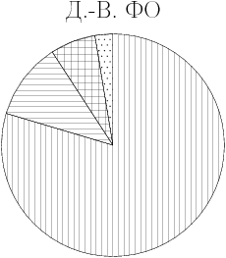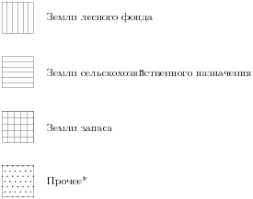
*прочее — это земли поселений; земли промышленности и иного специального назначения; земли особо охраняемых территорий и объектов.
1. | Уральский ФО |  | 2. | Приволжский ФО |  | 3. | Южный ФО |  | 4. | Дальневосточный ФО
- На диаграмме показано распределения земель Уральского, Приволжского, Южного и Дальневосточного Федеральных округов по категориям. Определите по диаграмме, в каком округе доля земель лесного фонда превышает 70%.
*прочее — это земли поселений; земли промышленности и иного специального назначения; и земли особо охраняемых территорий и объектов.
1. | Уральский ФО |  | 2. | Приволжский ФО |  | 3. | Южный ФО |  | 4. | Дальневосточный ФО

Завуч школы подвёл итоги контрольной работы по математике в 9-х классах. Результаты представлены на круговой диаграмме. Сколько примерно учащихся получили положительную отметку «3», «4» или «5», если всего в школе 120 девятиклассников?
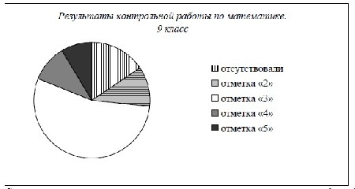
- более 100 учащихся
- около 70 учащихся
- около 90 учащихся
- менее 60 учащихся

